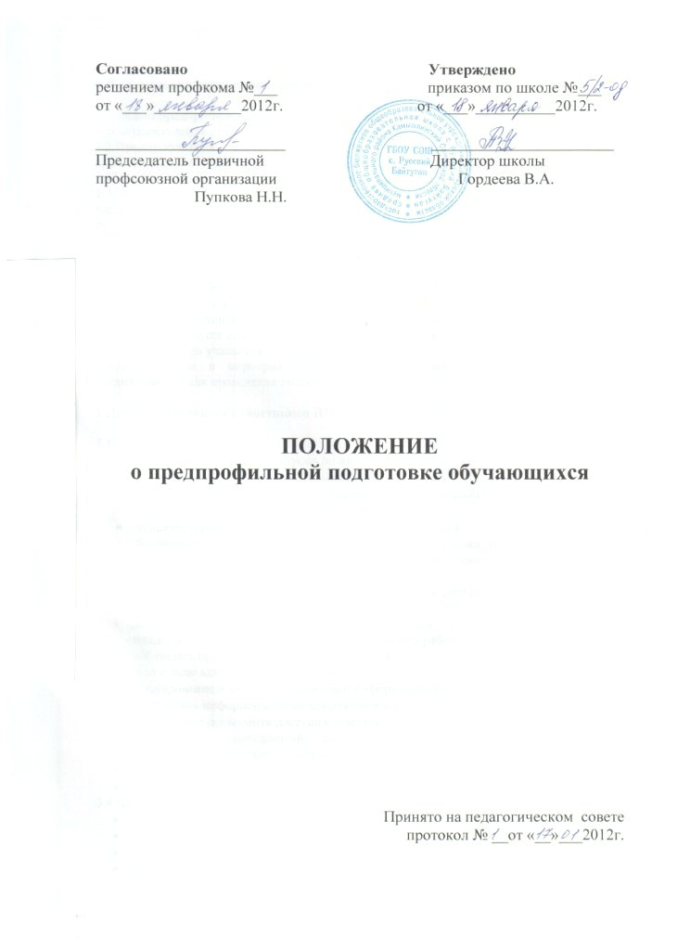

1.Цель и задачи предпрофильной подготовки.

1.1.Целью предпрофильной подготовки является создание образовательного пространства для осуществления предварительного самоопределения.
1.2.Предпрофильная подготовка представляет собой систему педагогической, психологической, информационной и организационной поддержки учащихся основной школы, содействующей их самоопределению по завершении общего образования.
1.3.Предпрофильная подготовка представляет собой сочетание трех основных направлений работы: информирование, предпрофильные курсы, психолого-педагогическое сопровождение.

2.Организация предпрофильной подготовки.

2.1.Предпрофильная подготовка организуется в рамках ГБОУ СОШ с. Русский Байтуган.
2.2.Учебные занятия и мероприятия в рамках предпрофильной подготовки проводятся в специально выделенный день во второй половине дня во внеурочное время.
2.3.Группы учащихся для прохождения ПП формируются приказом директора школы на основании выбора учащихся.
2.4.Для участия в мероприятиях по информированию заключаются договора с организациями для проведения экскурсий.

3.Права и обязанности участников ПП.

3.1.Учащийся имеет право на:
- выбор предпрофильных курсов по интересам
- объективную оценку знаний и умений
- удовлетворение потребностей в эмоционально-личностном общении
- развитие творческих способностей и интересов
- условия, гарантирующие охрану и укрепление здоровья
- бесплатное пользование библиотечно-информационными ресурсами, свободный доступ к научно-методическим и информационным ресурсам.
3.2.Учащийся обязан:
- выполнять обоснованные требования педагогов и других работников школы по соблюдению внутреннего распорядка
- добросовестно учиться, бережно относиться к школьному имуществу, поддерживать чистоту в помещениях школы и на рабочем месте.
- соблюдать правила поведения обучающихся
3.3.Школа в лице администрации отвечает за:
- планирование и контроль реализации информирования в пределах ОУ;
- подготовку информационных продуктов в масштабе ОУ;
- составление регламента доступа к информационным ресурсам;
- организацию мероприятий по информированию в рамках ОУ или подразумевающих участие только учащихся школы;
- подготовку аналитических материалов на основе обратной связи с учащимися;
- координацию деятельности и обмен информацией с ресурсным центром.
3.4.Школа в лице администрации имеет право:
- издавать приказы по осуществлению ПП;
- поощрять и привлекать к дисциплинарной ответственности
- заключать договоры
- присутствовать на занятиях
- вносить временные изменения в расписание занятий.
3.5.Родители (законные представители) имеют право:
- защищать законные права и интересы ребенка
- знакомиться с ходом и содержанием ППП, а также с оценками успеваемости обучающегося
- знакомиться с документами, регламентирующими организацию образовательного процесса.
- вносить добровольные пожертвования и целевые взносы для реализации предпрофильных курсов
- посещать школу, беседовать с педагогами, ведущими предпрофильные курсы.
3.6.Родители (законные представители) обязаны:
- обеспечить посещение предпрофильных курсов
- посещать классные родительские собрания
- соблюдать условия договора между родителями и школой
- родители (законные представители) несут ответственность за причинение школе материального ущерба

4.Аттестация учащихся в рамках предпрофильной подготовки.

4.1.Промежуточная и итоговая аттестация учащегося в рамках освоения предпрофильных курсов производится на основании требований к образовательным результатам учащегося и критериям их оценки, зафиксированным в программе курса, утвержденной (согласованной) директором школы.
4.2.Итоговая отметка по результатам освоения предпрофильного курса выставляется в форме «зачет» или «незачет» и заносится в личное дело учащегося. В аттестате об основном общем образовании фиксируются названия курсов, освоенных учащимся при условии положительной оценки (зачета).
4.3.Оценка по результатам предпрофильной подготовки в целом является описательной и качественной. Она доводится до сведения учащегося в устной и письменной форме.

